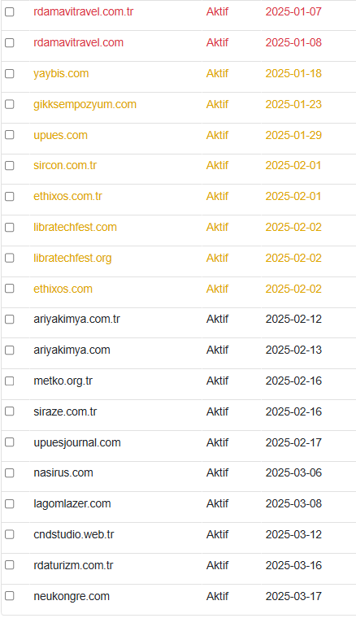metin, menü, ekran görüntüsü, doküman, belge içeren bir resim

Açıklama otomatik olarak oluşturuldu

metin, ekran görüntüsü, yazı tipi, sayı, numara içeren bir resim

Açıklama otomatik olarak oluşturuldumetin, ekran görüntüsü, yazı tipi, sayı, numara içeren bir resim

Açıklama otomatik olarak oluşturuldumetin, yazı tipi, ekran görüntüsü, beyaz içeren bir resim

Açıklama otomatik olarak oluşturuldu